Operációs rendszerek
6. Gyakorlat
2026.02.26.

Készítette: Batta István
Szak:Programtervező Informatikus
WIBGTA

Sárospatak 2026

- Készítse el szerkesztőprogram segítségével a Bach állapotdiagrammot!

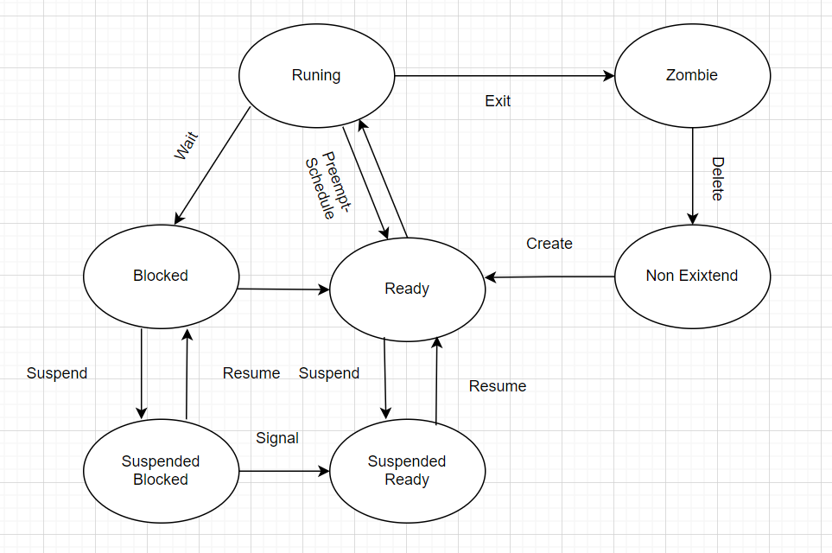
Megcsináltam a Bach diagrammot Draw.io-ban
Az ábrát az elméleti órán látottak alapján készítettem el.

2.Task
Adott a következő ütemezési feladat, amit a FCFS, SJF és RR ütemezési algoritmus használatával
készítsen el (külön-külön táblázatba):
Határozza meg FCFS, SJF és RR esetén
a.) A befejezési időt?
b.) A várakozási/átlagos várakozási időt?
c.) Ábrázolja Gantt diagram segítségével az aktív/várakozó processzek futásának menetét!
Megj.: a Gantt diagram ábrázolása szerkesztő program segítségével vagy Excel programmal.
d.) Határozza meg a processzek végrehajtási sorrendjét!

